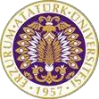

T.C.
ATATÜRK ÜNİVERSİTESİ

TOPLUMSAL DUYARLILIK PROJELERİ UYGULAMA VE ARAŞTIRMA MERKEZİ

“SOSYAL EŞİTLİKLERLE ,UMUTLU GELECEK”

Proje Kodu: 636B567DADD0C

SONUÇ RAPORU

Proje Danışmanı:

Dr.Öğr.Üyesi Mevra Aydın ÇİL

Proje Yürütücüsü:

Yaren KARABULUT

Araştırmacılar:

Senem Yasemin NAİBOĞLU

Şifa AKKURT

Aralık 2022

ERZURUM

İÇİNDEKİLER
Önsöz 2
Özet 3
Abstract 4
Materyal ve Yöntem 5
Proje Uygulamasına Ait Görseller 6
Sonuçlar 13

ÖNSÖZ

Birçok bilim dalı gibi beslenmede multi disiplinler bütünüdür. Yani birçok bilim dalı ve yan dalları ile iç içe geçmiş bulunmaktadır. Örneğin; büyüme – gelişme dönemi okul çağı ve ergenlik dönemlerinde çocuk gelişimi ile etkileşimde ve bilgi alışverişinde bulunmaktadır. Yapılacak olan etkinliklerde çocukların eğitici materyaller ile bizzat deneyerek etkileşimde bulunması öğrenme sürecini kolaylaştırmakla birlikte sosyal ve bilinçsel olarak gelişimlerine de katkıda bulunmaktadır. Çocuklar yalnız bireyler değillerdir. Sosyal ve kültürel olarak onları şekillendiren ebeveynleri vardır. Bu konular hakkında ve sosyal olarak da işlerine yarayacak konular hakkında bilgilendirmeve farkındalık oluşturmak istenmiştir.Yapılacak olan köy okulu etkinlikleri ilgi alanlarına göre 2 bölüme ayırmak mantıklı olacaktı Birçok alışkanlık çocukluk çağında beri şekillenmektedir .Bunların başında gelecekteki sağlığımızı etkileyecek olan beslenme gelmektedir. Bu alışkanlıkları sosyal. kültürel, çevre ve ebeveynler etkilemektedir. Bu konuda anne babalara sağlıklı beslenme ile ilgili bilgilendirme(sağlıklı atıştırmalıklar, beslenme ile ilgili doğru bilinen yanlışlıklar vb.),etiket okuma, örnek beslenme çantası, örnek değişimler ve bunlara ek olarak sıgara-alkol kullanımının beslenme üzerine etkisi gibi etkinlikler planlanmıştır. Çocuklarda ise bu bilincin sağlanması ve kendilerinin etkin olabilecekleri oyunlar planlanmaktadır.(tabak oyunu, kukla) Çocukların geleceğinin şekillendirilmesinde bir diğer önemli faktör ise çocuk gelişimidir. Yapılacak etkinliklerde 8 gelişimsel evre(fiziksel, psikomotor, sosyal, cinsel ,duygusal, ahlak, öz bakım, becerileri gelişimleri)desteklenmesi planlanmaktadır. Bu etkinliler; yanardağ, patlama deneyi, nişasta deneyi, bardaktan telefon yapma, tabu- hafıza kartlar, atık materyalleri değerlendirme, parmak boyama ,el boyama karabiber deneyi, engelli çocukların durumunu anlama gibi birçok eğitici ve eğlenceli etkinlik planlanmaktadır. Sadece çocuklar ile kalmayıp ebeveynler içinde ;çocuğu büyütmede babanın rolü,anne baba tutumu , ödül ceza, teknoloji, hazır bulunuşluluk, mesleki seçimi ve aile baskısı konuları üzerine bilgilendirme yapılması planlanmaktadır. Bu iki multi disiplinin birleşmesi ile düzenlenen etkinlikte ebeveyn, ebeveyn adayları ve çocuklara verilen bilgilendirme ile farkındalık ve yapılan etkinlikler sayesinde bilinçlendirilmeleri sağlanmıştır

ÖZET

Bu projenin amacı ‘ Köy okulundaki okul öncesi ve okul çağındaki çocukların eğitici materyallerle bilinçsel ve sosyal gelişimlerine destekte bulunmak ve bu süreçler hakkında onları yetiştiren ebeveynlerine farkındalık oluşturup toplumsal konular hakkında (beslenme ,çocuk gelişimi) bilgilendirme amacıyla yapılmaktadır’. Bu amaçlar doğrultusunda çocuklar için fen köşesi ,el boyama ,nişasta deneyi, yanardağ deneyi ,atık değerlendirme ,sağlıklı beslenme ile ilgili bilgilendirme(Tabak oyunu, mevsimine göre sebze meyve ) ,el hijyeni bilgilendirilmesi(karabiber deneyi),şarkı ,kukla ,tabu gibi eğitici eğlendirici ve bilgilendirici etkinliklerin yapılması amaçlanmıştır. sadece çocuklar için değil ebeveynler içinde çocukluk döneminde sağlıklı beslenme eğitimi verilecektir.

Anahtar Kelimeler : Beslenme ve Diyetetik, Çocuk Gelişimi, Sosyal Eşitlik, Köy Okulları

MATERYAL VE YÖNTEM

Araştırmanın Türü
Bu çalışma bir Toplumsal Duyarlılık Projesi’dir.

Araştırmanın Yapıldığı Yer ve Zaman
Proje ekibi tarafından Projemiz Erzurum Aziziye ilçesi Söğütlü Köyünde Söğütlü ilkokulunda 19 Aralık 2022 tarihinde yapılmıştır.

Projenin Uygulanışı
Projemizin uygulanması için öncelikle kulüp üyelerinden Katılım için gönüllü kişilerin başvurusu alınarak görevlendirmeler yapıldı. Kullanılacak malzemelerin alışverişleri görevliler tarafından yapıldı. Proje günü satın alınmış olan malzemeler ile birlikte kiralanan servis aracıyla belirlenen okula hareket edildi. Okulda mevcut olan 1.-2.-3.-4. sınıflar ve 1 anaokulu sınıfında gruplar halinde eş zamanlı olarak öğrencilerin eğitim seviyelerinde ve yaşlarında uygun olarak seçilen etkinlikler ve eğitimler uygulandı. Öğrencilere sağlıklı beslenme eğitimi ve ara öğünlerin önemi anlatıldıktan sonra elma ve mandalina dağıtımı yapıldı. Öğrencilerinde aktif olması sağlanarak parmak izi deneyi, karabiber dedenyi, yanardağ deneyi vb. deneyler yapılarak öğrenciler ile vakit geçirildi. Tüm eğitimlerin ve etkinliklerin bitmesinin ardından proje bitirilerek kiralanan servis aracı ile dönüş sağlandı.

PROJE UYGULAMASINA AİT GÖRSELLER

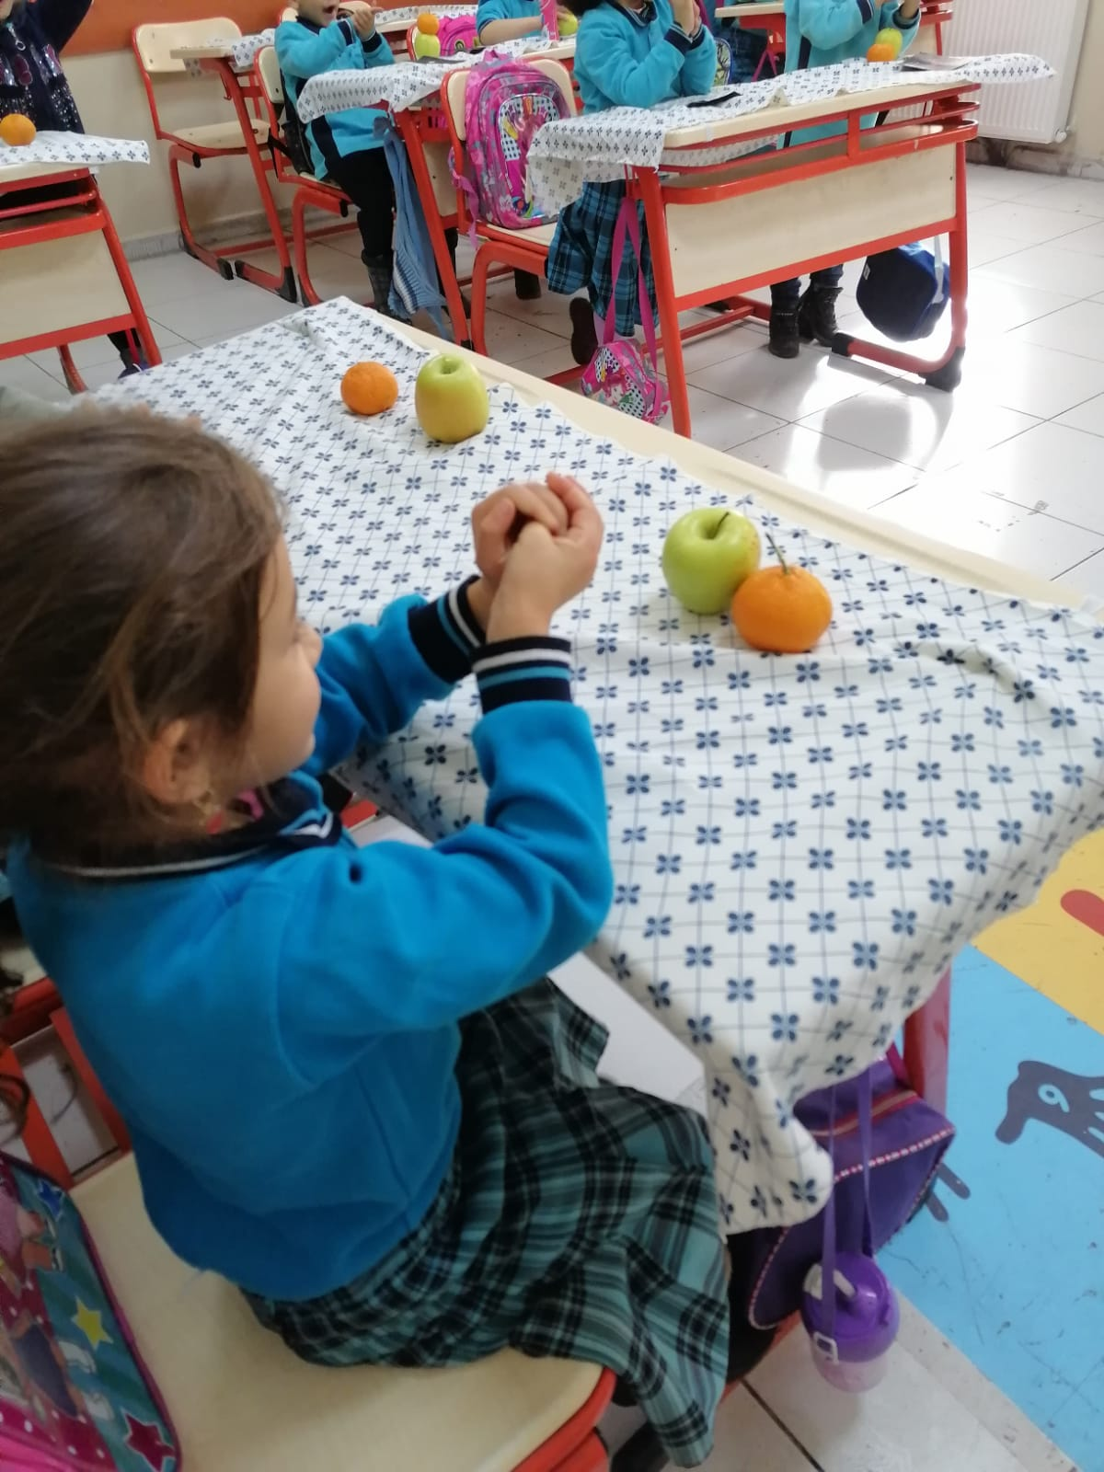
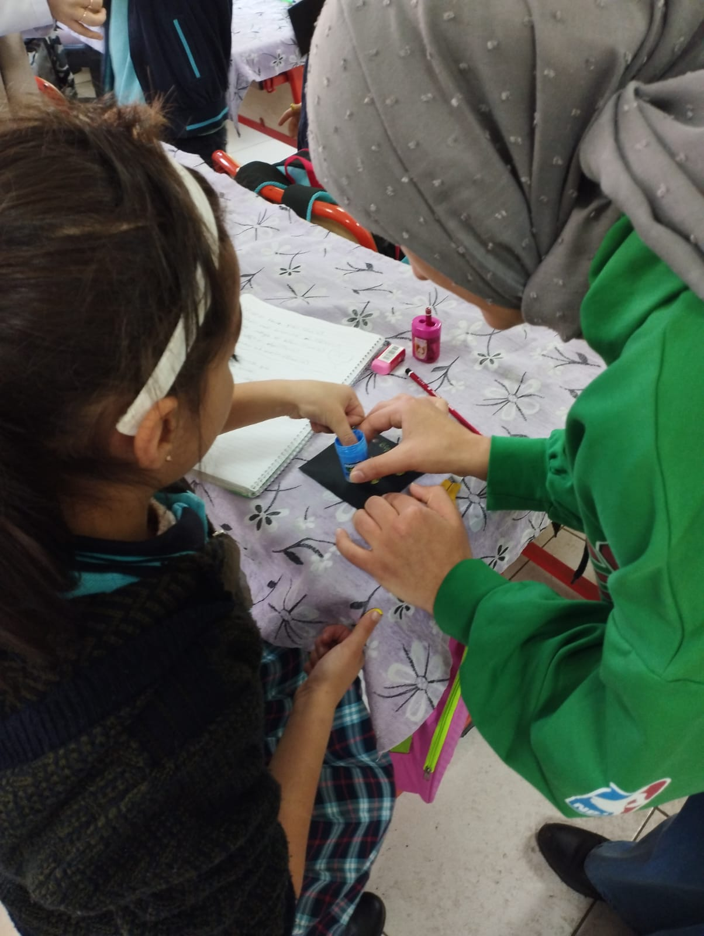
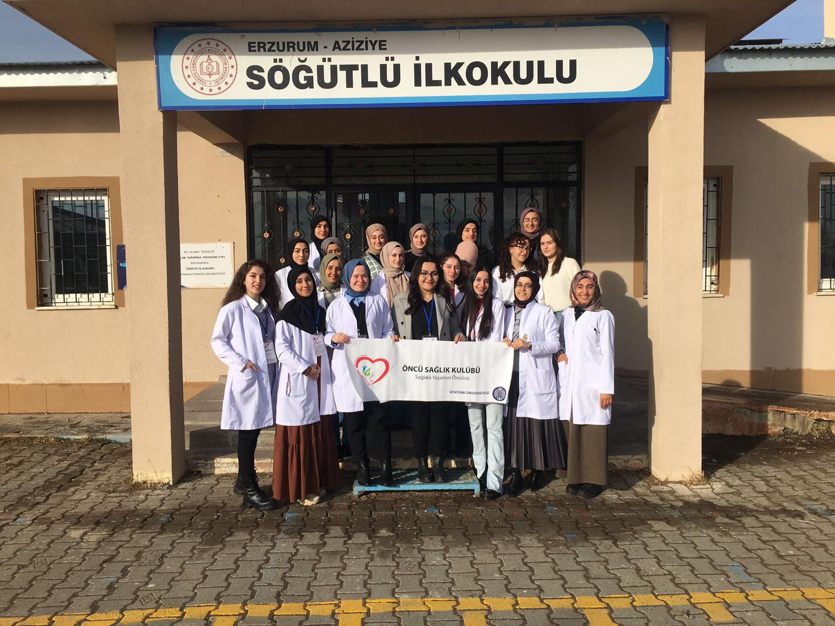
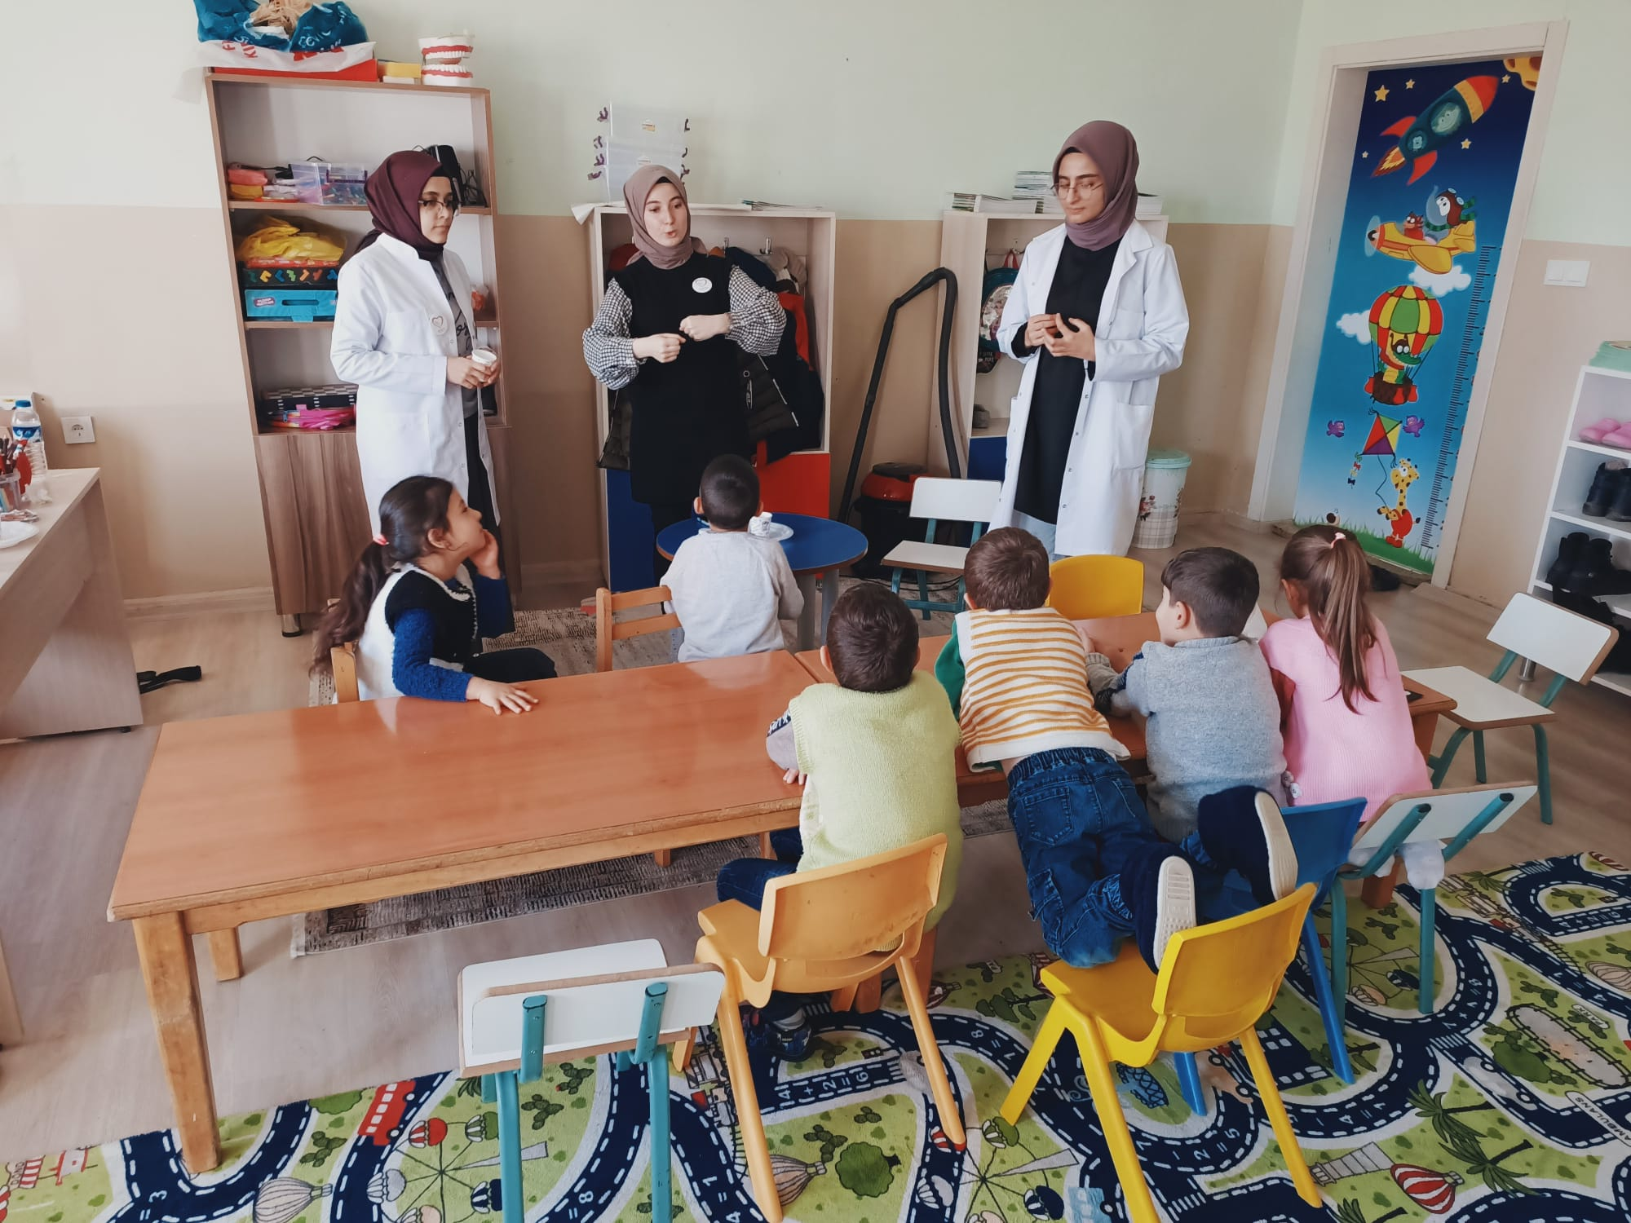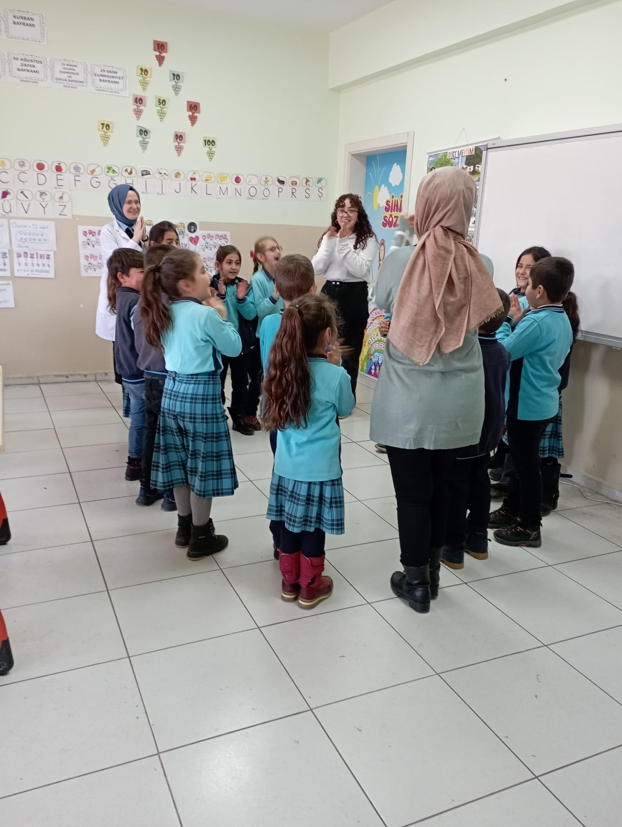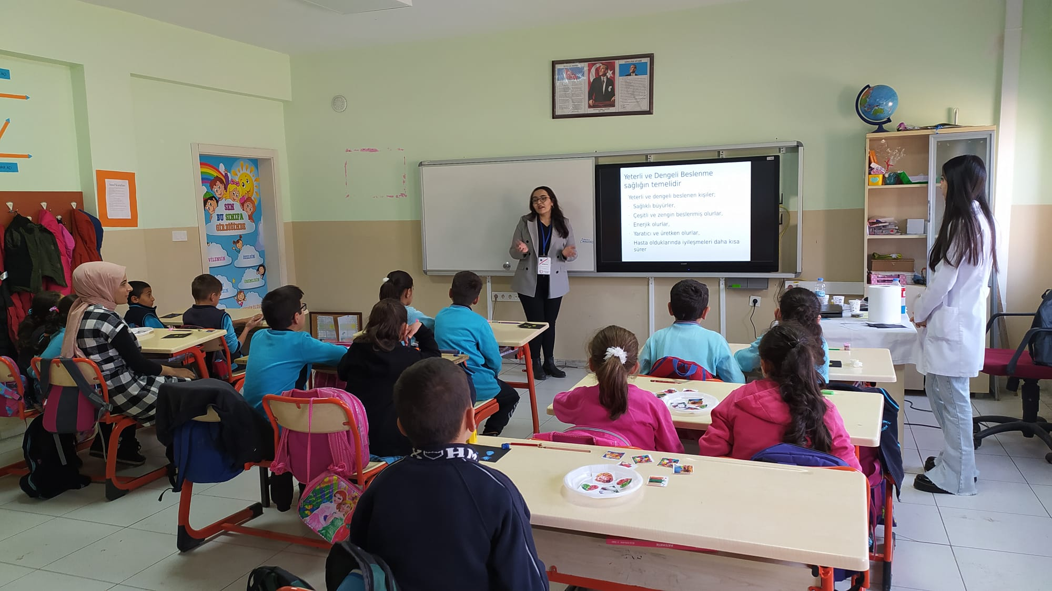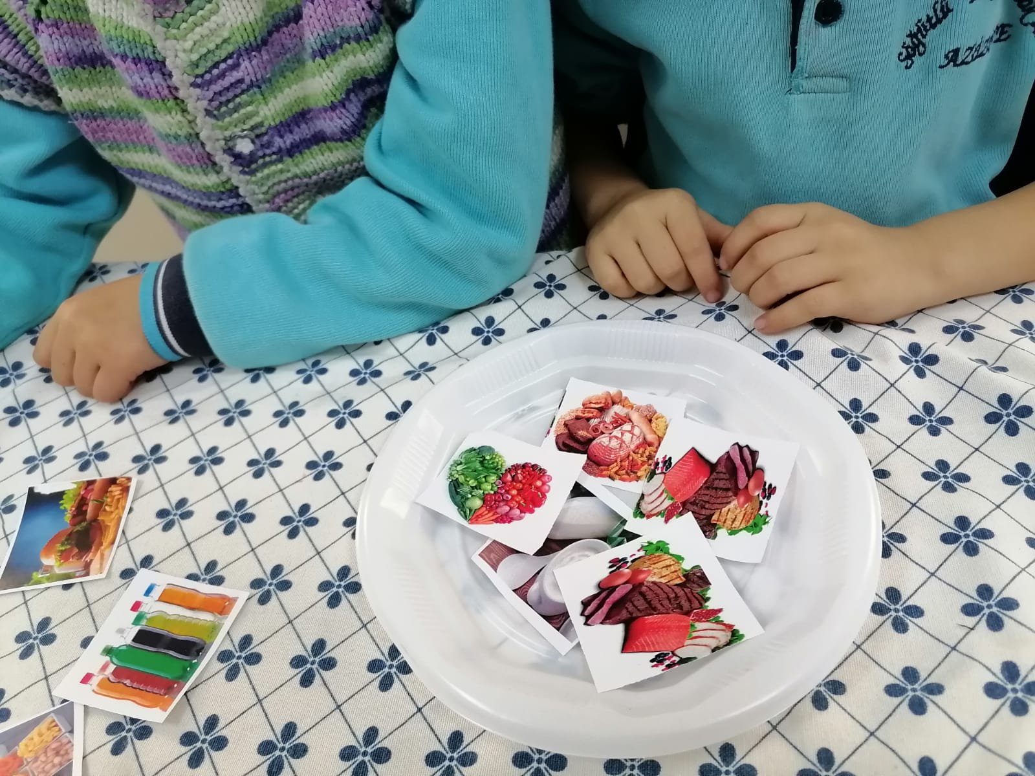
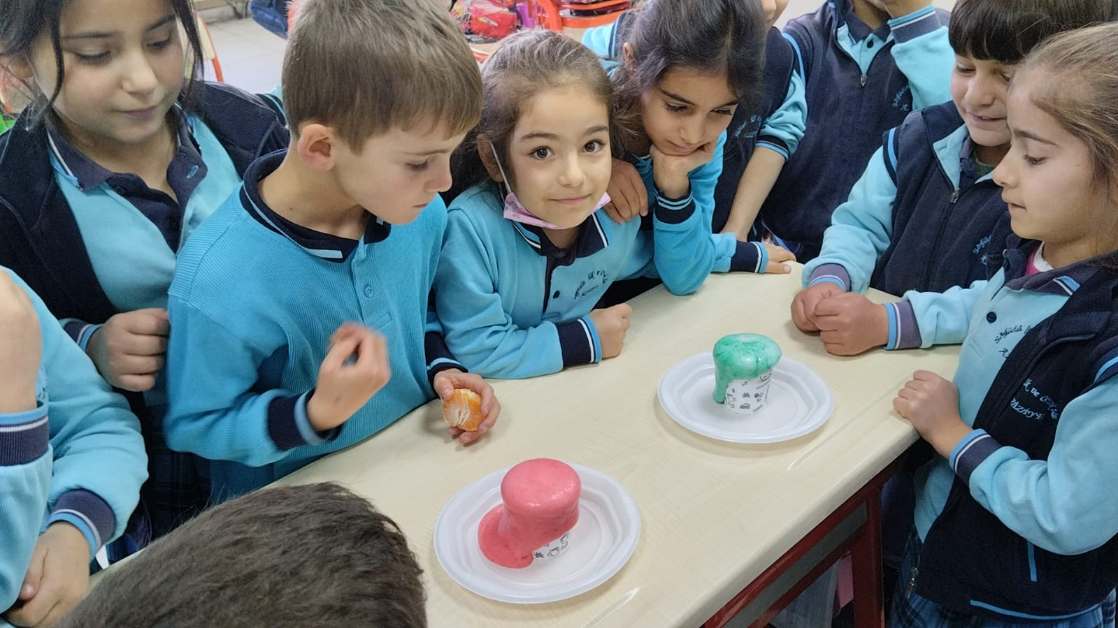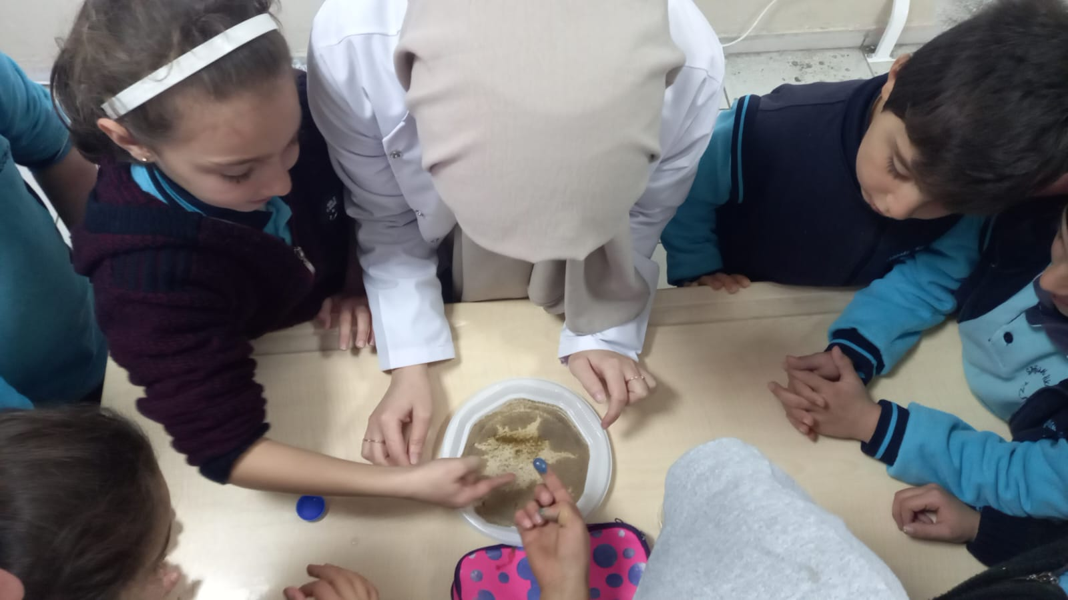

SONUÇLAR

Söğütlü köyü ilkokulunda gerçekleştirilen projede sosyal yönden olumsuz koşullarda yetişen köy okulu çocukları ile etkinlikler ve eğitimler yaparak, öğrencilerin merkez okullarda okuyan öğrenciler gibi aktif ve özgüvenli olmalarını amaçladık. Okulda mevcut olan 1.-2.-3.-4. sınıflar ve 1 anaokulu sınıfında gruplar halinde eş zamanlı olarak öğrencilerin eğitim seviyelerinde ve yaşlarında uygun olarak seçilen etkinlikler ve eğitimler uygulandı. Öğrencilere sağlıklı beslenme eğitimi ve ara öğünlerin önemi anlatıldıktan sonra elma ve mandalina dağıtımı yapıldı. Öğrencilerinde aktif olması sağlanarak parmak izi deneyi, karabiber dedenyi, yanardağ deneyi vb. deneyler yapılarak öğrenciler ile vakit geçirildi.

Önceleri çekingen tavırlar sergileyen öğrenciler zamanla içimize karışarak bizlerle soru cevap yapabilir, sohbetlerimize katkıda bulunabilir hale geldiler. Öğrencilerin bilgi ve maneviyat olarak yükseltmeyi amaçladık. Yaşıtlarından farklı olmadıklarını, köy okullarında da bu tarz eğitsel faaliyetlerin gerçekleşebileceğini göstermiş olduk.

Projemizi destekleyerek öğrencilere bu eğitimi verme şansı tanıdıkları için Atatürk Üniversitesi Toplumsal Duyarlılık Projeleri Uygulama ve Araştırma Merkezi’ne teşekkür ederiz

